Отчет о работе пришкольного оздоровительного лагеря «Звездочка» в период осенних каникул (с 29.10 по 02.11.2018 г.)
В течение недели в период осенних каникул на территории МБОУ СОШ №32 работал пришкольный оздоровительный лагерь «Звездочка». Лагерь посетили 20 детей, это учащиеся 1-4х классов нашей школы. Вся работа в лагере проводилась согласно утвержденному режиму дня, разработанному с учетом санитарно-гигиенических требований и физиологических особенностей детей разного возраста, и плана работы лагеря.
Дети находились в оздоровительном лагере
с 8 .00 до 14.00 с 2-х разовым питанием.
Мероприятия в лагере были спланированы с учетом прав каждого ребенка на полноценный отдых, оздоровление, укрепление здоровья, удовлетворение интересов и согласно потребностям детей школьного возраста.
В лагере были проведены следующие мероприятия:
- Прогулки и игры на свежем воздухе
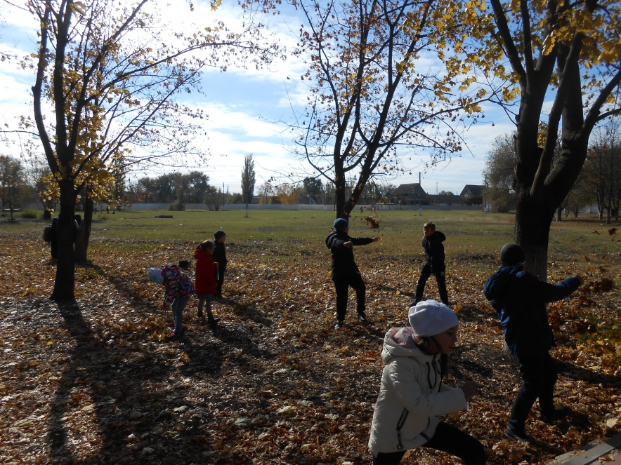
- Поход «Золотая осень»
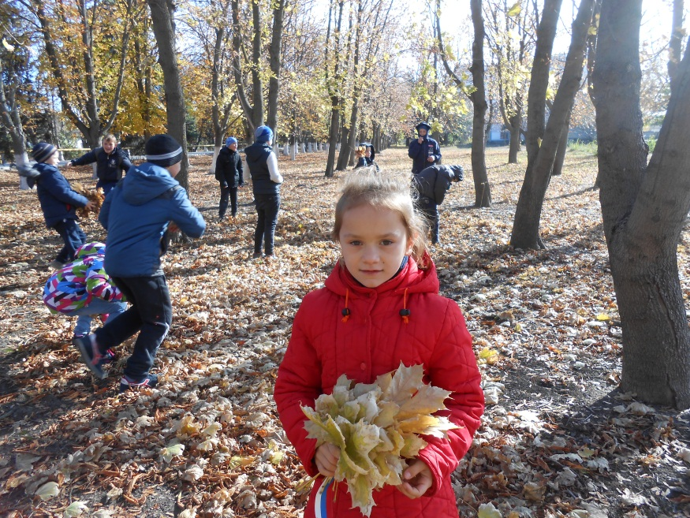
- Работа мастерской «Осенний каламбур»
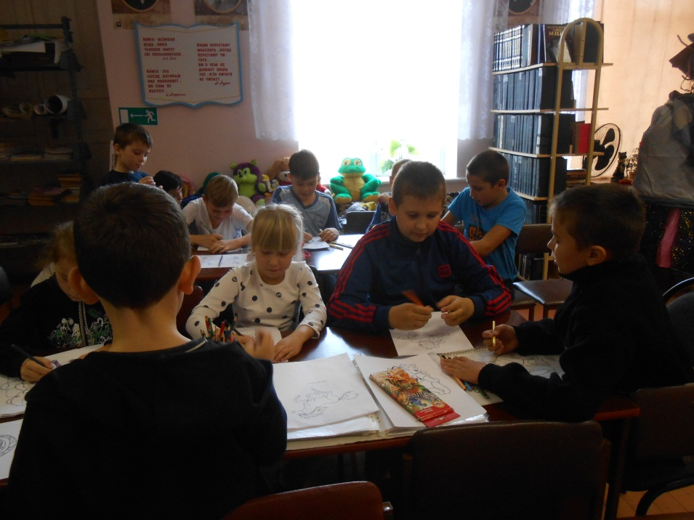
- Посещение памятных мест

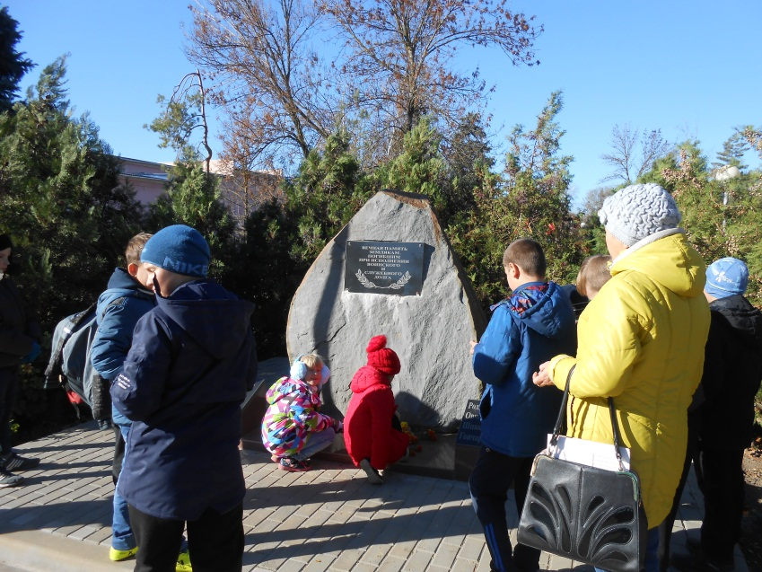

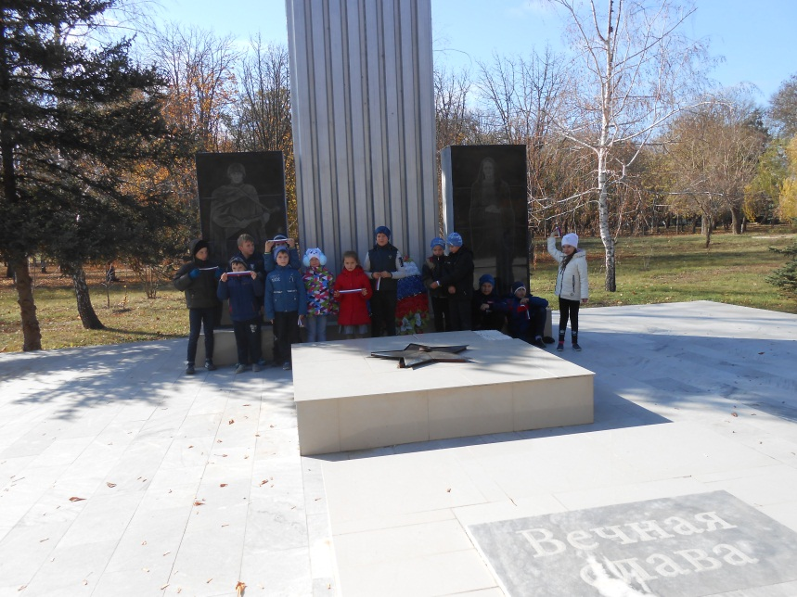
Веселые спортивные эстафеты
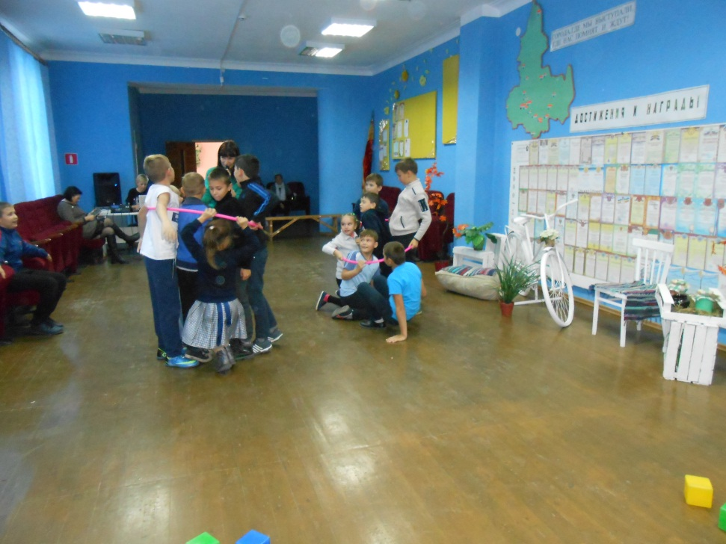
В тесном сотрудничестве с работниками ДК поселка Новая Целина
для ребят провели «День России», где было рассказано про историю казачества
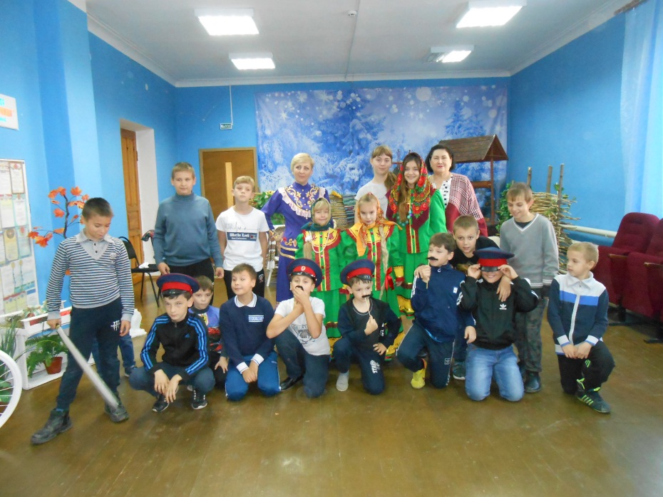
Беседы: «Достойные потомки великой страны»
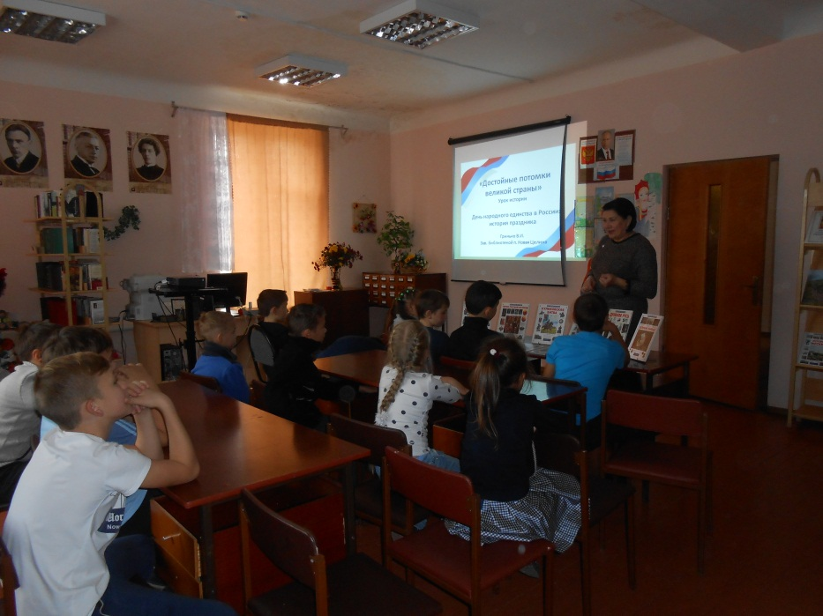

«Стражи земли Русской»
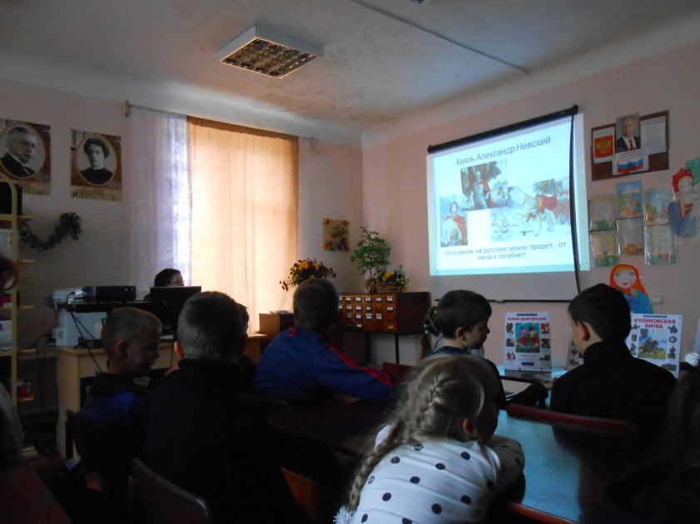
«4 ноября – день народного единства»
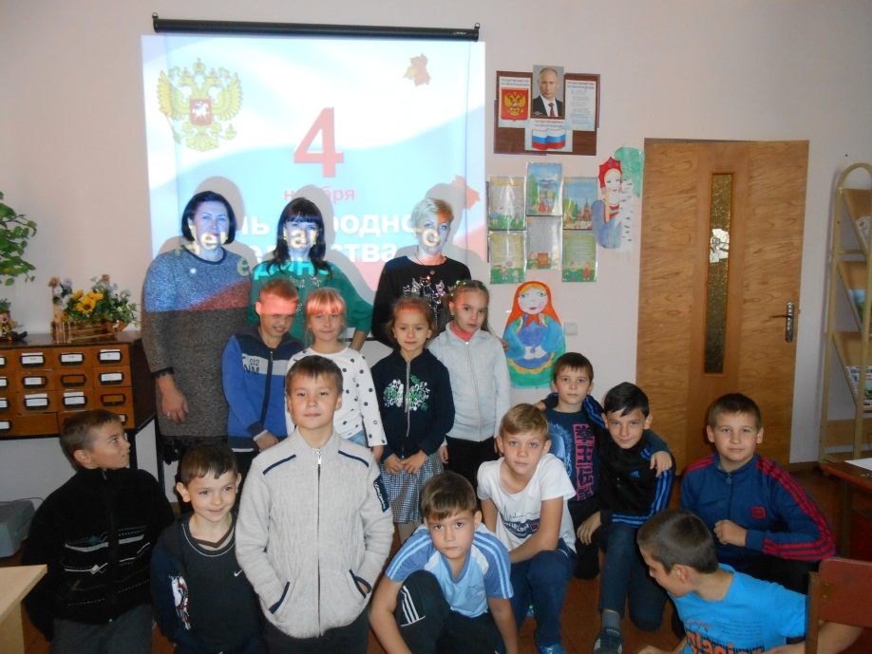
Выставка книг «День, который нас объединяет»
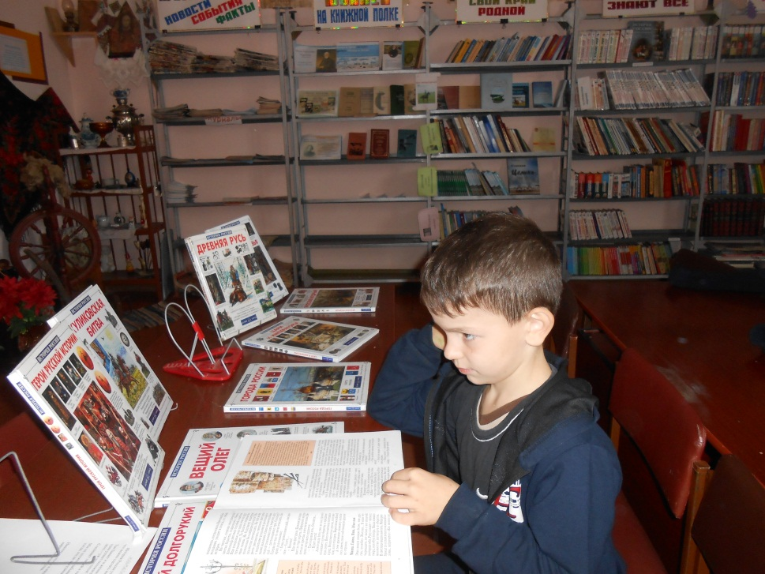

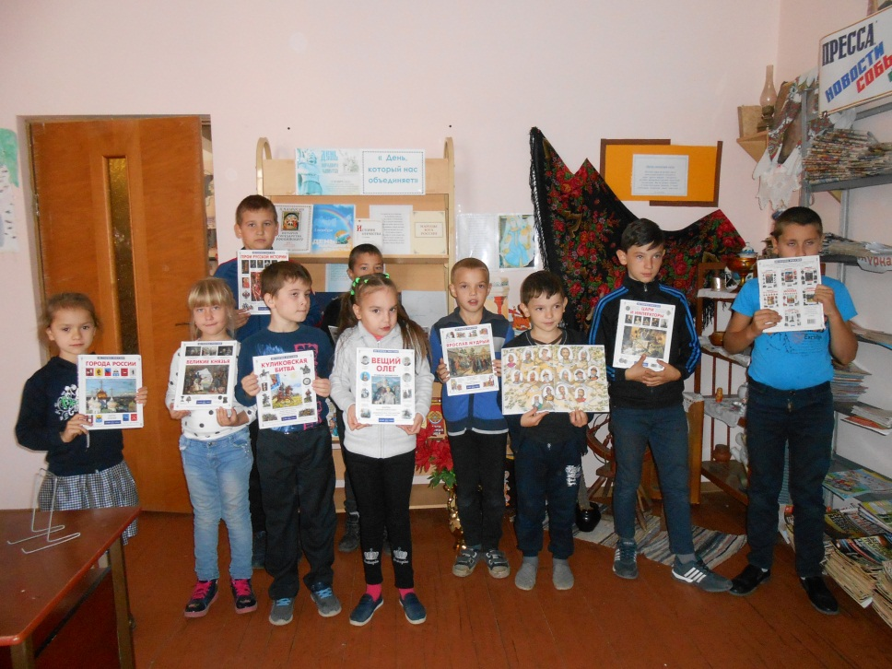
Спортивная эстафета «В единстве – сила»
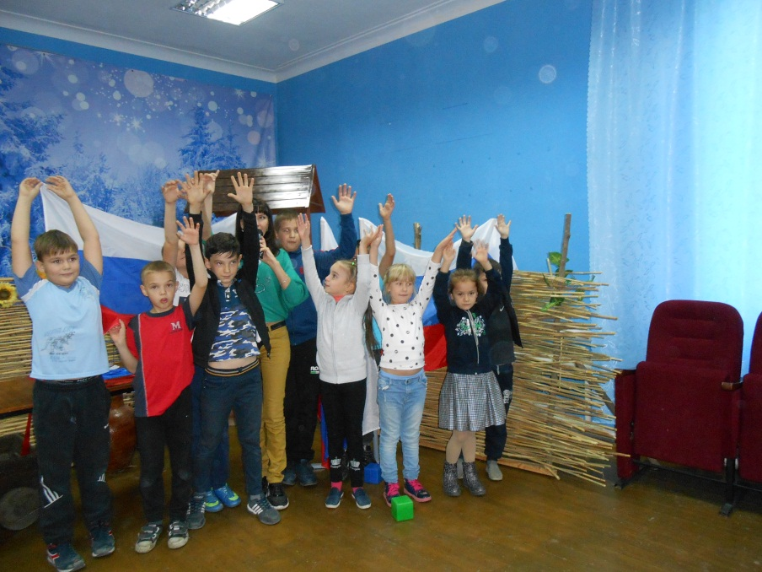

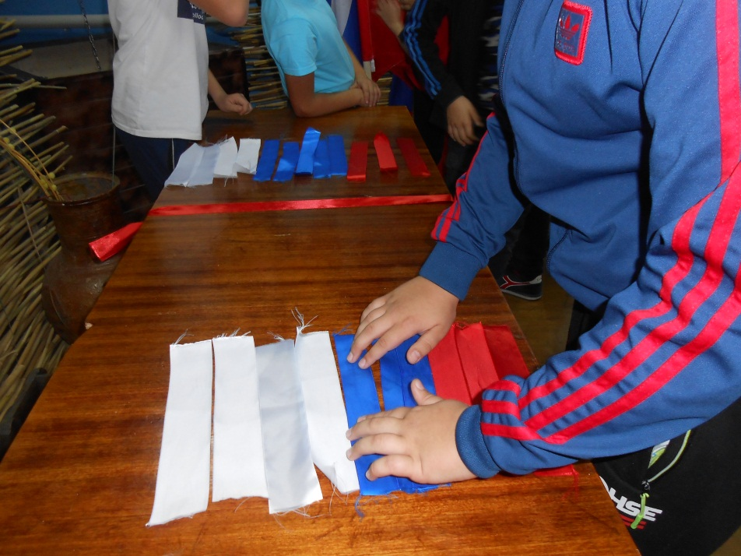
Благодаря слаженной работе всех сотрудников лагеря, жизнь ребят в лагере стала веселой и незабываемой. Каждый ребенок получил возможность хорошо отдохнуть и проявить свои творческие , физические и умственные способности .

